新冠疫情期间MBA线上课程操作指南（腾讯会议）
●电脑端访问下载地址：
请在360软件管家里下载腾讯会议
、
●手机端请在您的手机应用软件APP里搜索“腾讯会议”进行下载即可。
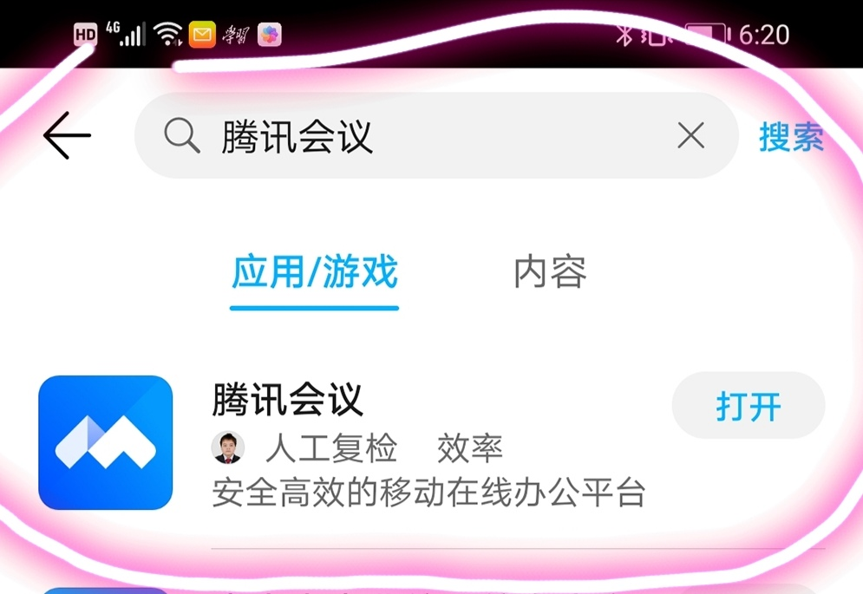
腾讯会议登录方式：加入会议-输入“会议号”。
●输入会议码即可进入课堂（有的课程需输入密码，具体详见课程安排表），并以“姓名-学号”实名进入，同时关闭麦克风和扬声器。
手机端 电脑端
